ЕСТУ КЕМІСТІГІ БАР БАЛАЛАРҒА ҚАЗАҚ ТІЛІН ОҚЫТУДА АҚПАРАТТЫҚ ТЕХНОЛОГИЯЛАРДЫ ПАЙДАЛАНУДЫҢ МАҢЫЗЫ

Ибраева Гүлнар Қайырлыбайқызы
«Есту кемістігі бар балаларға арналған облыстық арнайы (түзету) мектеп-интернат» коммуналдық мемлекеттік мекемесі

Әлемде өзіне ғана тән сыр-құпиясы бар тілдің бірі –ыммен сөйлейтін қол-қимыл тілі. Бұл тіл есту кемістігі бар адамдардың,өмірдің тәттісінен гөрі ащысын көбірек татып жүрген жандардың ана тілі.
Сол жандардың жанарына түңіліп қарасаң, «Өсіп келем көріп Отан-Анамды, естісем деймін қоршаған мені ортаны» - деген өлең жолдарын оқисың.
Мен өз қара басым осындай мүмкіншіліктері шектеулі жандармен,яғни есту кемістігі бар балаларға арналған мектеп-интернатта 16 жыл жұмыс жасап келемін. Мектеп-интернат қабырғасында қазақ тілін оқыту менің басты міндетім. Өз тәрбиеленушілерімізді қазіргі заманның талабына сай, ертең мектеп қабырғасын аттап үлкен өмірге аяқ басқанда,еш қиындық көрмей,еститін ортаға бейімделіп шығуға дайындаймыз. Оқушылар мектепте үш тілді бірдей меңгеріп,оның үстіне жан сырларын жеткізе білетін қол-қимыл тілін оқып үйренеді. Осының барлығы балаларға үлкен ауыртпалықпен беріледі. Қазақ тілін оқыту алғашқы сатыдан басталады.
Есту кемістігі бар балаларға қазақ тілін оқып үйрету қазақ тіліне тән дыбыстардың дұрыс айтылуы мен дыбысталуынан,дұрыс қойылымынан басталады. Есту қабілеті шектеулі жандарға қазақ тілін меңгеру оңай емес, сондықтан дыбыстардың қойылымы – сол қиын жолдың басы. Есту кемістігі бар балалар мектепке дейінгі дайындық тобынан өтеді. Осы мерзімде олар әріп тануға,оқуға,жазуға,санауға,сөйлеу тілінің алғаш беттерімен танысады. Есту қабілеті нашар балалар есту,сөйлеу тілін дамыту жолында дыбыстар әлеміне саяхат жасап, қазақ тіліне тән дыбыстардың қол-қимылымен көрсетілетін әліппеден бастайды. Әр дыбыстың өзіне тән қимылы,өзіне тән дыбысталуы,өзіне тән артикуляциялық қойылымы бар. Әрине,бұл жұмыстар сурдопедагог,акупед,қазақ тілі мұғалімі-дефектолог мамандарының көмектерімен ғана іске асады.
Қазақ тіліне оқыту мектеп-интернатта 3-сыныптан басталады. Оқушылар есту қалдықтарының мүмкіншілігіне қарай саңырау және шала еститін топтарға бөлінеді. Шала еститін сыныпта отырған балаларға қойылатын талаптар бір саты жоғары. Бірақ бар жұмыс жоспары әр оқушының даму мүмкіншіліктеріне сай құрылады. Мектеп 12 жылдық болғасын оқу бағдарламасы жалпы білім беретін мектептердің жоспарына жақын сарапталады. Біз қазақ тілі мамандары оқушылардың мүмкіншіліктерін ескере отырып, қазақ тілін оқыту бағдарламасына түзету жұмыстарын жаңа оқулықтарға сәйкес келетіндей сараптап,тақырыптық жоспарлар құраймыз.
Қазақ тіліне оқытудың жан-жақты тиімді жолдарын ескеру қазіргі заманның талабы. Осыған орай барлық сыныптар компьютерлермен,интерактивті тақталармен жабдықталған. Мектепте екі қазақ тілі кабинеттері бар. Сыныптарда балаларға қазақ тілін оқытуға барлық жағдайлар жасалған. Есту кемістігі бар балалардың есте сақтау қабілетін дамыту жолдарының бірі-сабақта көрнекілік,дидактикалық материалдарды кеңінен пайдалану,сызба-тіректер,карточкалар,кеспелер мен суреттерді,электронды оқулықтарды сабақтың тақырыбына сай жасалған презентациялар мен слайттар қолданылуы қажет.
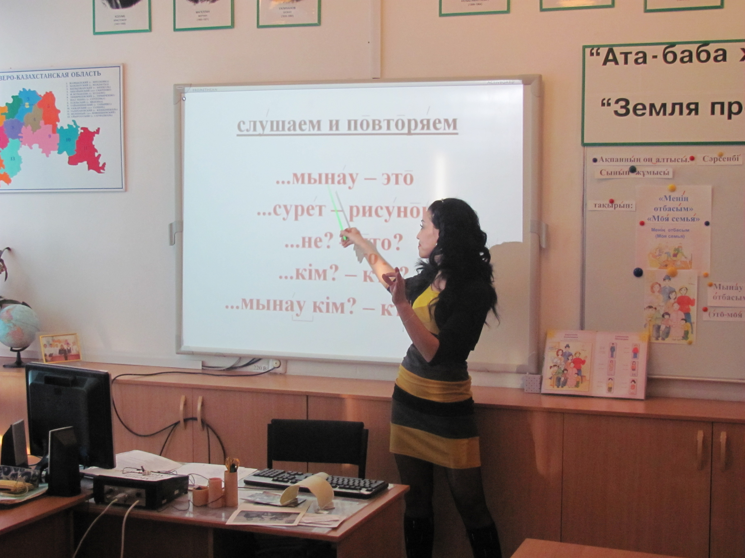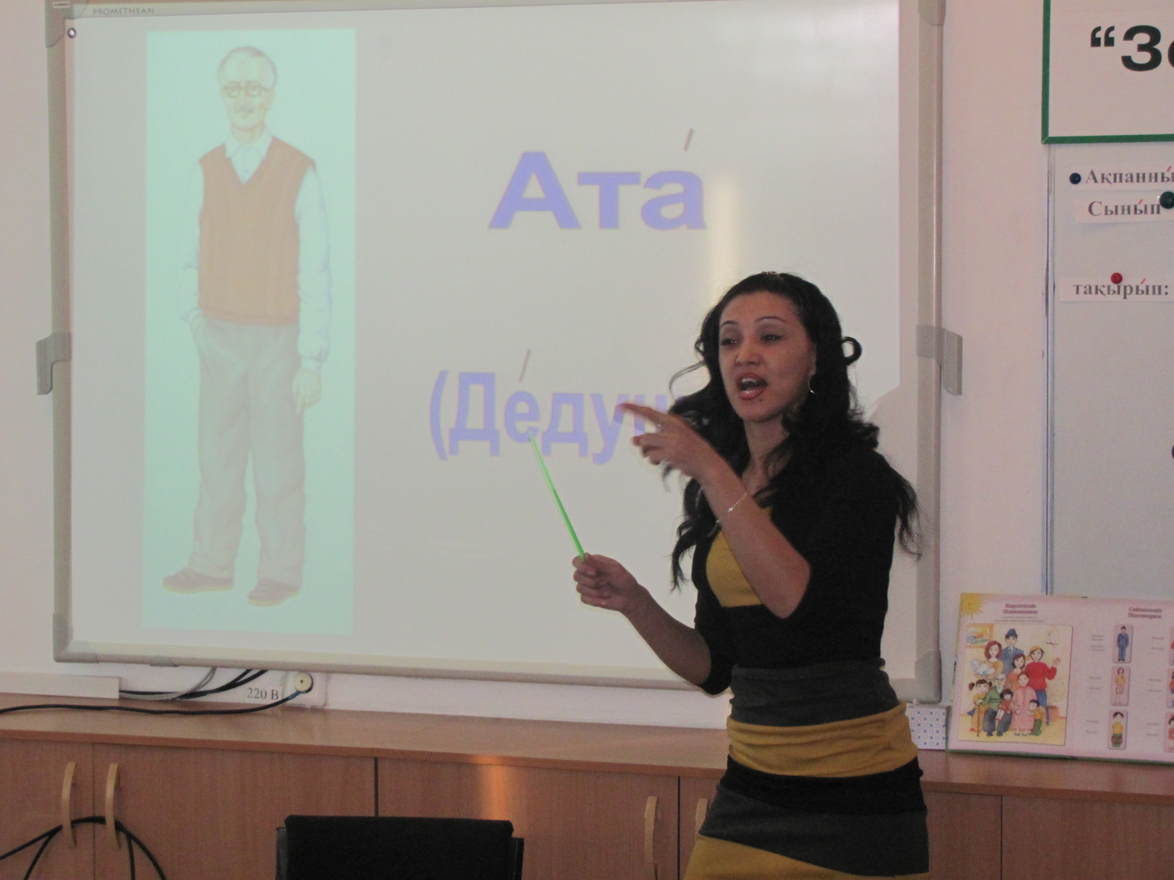
Осындай бір қатар мәселелерді шешуде арнайы білім беру саласының мамандарының алдындағы міндет - мүмкіндігі шектеулі балаларды әлеуметтік педагогикалық түзету арқылы қолдау: тұрмыс тіршілігіндегі шектелуді жою және оның орнын толтыру үшін жағдай жасауды қамтамасыз ету, оларға басқа азаматтармен бірдей қоғам өміріне қатысу мүмкіндіктерін жасау. Педагог қызметкерлер дамуындағы кемшілігі бар баланы өзімен қатарлас дені сау балалармен бірдей спорттық сайыстарға, түрлі байқауларға, олимпиадаларға қатыстыру арқылы өмірге құштарлығын, танымдық қабілеттерін дамытады.
Баланың сөйлеу қабілетін дамыту жолын бірнеше деңгейлерге,кезеңдерге бөле отырып,әр түрлі әдіс-тәсілдер қолданамыз. Осындай тәсілдердің бірі – оқытуды ақпараттандыру, яғни оқу үрдісінде ақпараттық - коммуникациялық технологияларды пайдалану. Қазіргі таңда елімізде білім беру жүйесінде жаңашылдық қатарына ақпараттық кеңістікті қолдану енгізілуде.
Осы мақсатты орындауда әлеуметтік тәрбие мәселелерін көре білу, сезіну және шешу жолдарын қарастыру, мүмкіндігі шектеулі баланы әлеуметтендіруге қолайлы шарт жасау, кедергілерді мүмкіндігінше жоя білу, орнын толтыру. Мүмкіндігі шектеулі баланы қатарға қосу, әлеуметтендіру үрдісін дұрыс ұйымдастырып, түрлі әлеуметтік кедергіге қарсы тұра алатын тұлғаны қалыптастыруда АКТ-ның барлық мүмкіндігін пайдаланамыз.
Мүмкіндіктері шектеулі балалар үшін әлеуметтік педагогикалық үрдістің теориялық негізін қалыптастыру, оны практикалық іс- шараларымен, құралдары мен әдіс - тәсілдерін іс жүзінде қолдана отырып дамыту және оның тиімділігін тексеру арнайы мектеп мұғалімдері үшін басты мақсат болып отыр.
Түзете-дамыту жұмысында АКТ-ны қолдануды жоспарлаудың негізгі талаптары:
- Психологиялық ахуал туғызу, дамуындағы кемшіліктің ескеру;
- Оқушылардың сабаққа деген қызығушылығын ояту;
- АКТ-мен жұмыс істей білуге үйрету;
- АКТ-мен орындалатын жұмыстардың қызықты болуы;
- Топ оқушыларының білім деңгейі мен танымдық қабілеттері ескерілуі қажет;
- Тапсырмаларды орындауда естімейтін оқушыға таныс емес сөздер мен сөз тіркестерін болдырмау;
- Оқушылар өзінің үйренгенін ортаға салып, бірлесе талқылап, олар туралы пікір алысуға мүмкіндік жасау.
Әр түзету сабағында немесе белгілі бір іс-шараны өткізуде ең алдымен бір тұтас төрттік (білім беру, тәрбиелеу, дамыту және коррекциялық (түзету)) мақсат қойылады. Осы мақсатқа жетуде оң нәтиже алу, оның дұрыс ұйымдастырылуында. Арнайы мектеп маманы баланың дамуындағы кемшілікті басты назарда ұстап, сабақтың (шараның) құрылымын, өту сатыларын, жүргізу әдіс-тәсілін, қолданылатын техникалық құралдарын іріктеу, білім, білік, дағдыларды тексеру мен түзету жұмыстарын жоспарлап, тиянақтап ойластырғанда ғана өз мақсатына жетеді. Осы тұста сөз еткелі отырған ақпараттық-коммуникациялық технологияларды енгізу, оның барлық мүмкіндіктерін тиімді қолдану оқушының білімге өз бетімен ұмтылуын, ойлау белсенділігі мен даму кемістігін түзету дәрежесі артады.
Электрондық оқыту- дидактикалық, әдістемелік, интерактивті бағдарламалық жүйе және ол оқу материалынан кездесетін қиындықтарды артта қалдырады әрі
мультимедианың соңғы мүмкіндіктері қолданылады. Оқытушы үшін электрондық оқулық - бұл күнбе - күн дамытылып отыратын ашық түрдегі әдістемелік жүйе, оны әрбір оқытушы өз педагогикалық тәжірибесіндегі материалдармен толықтыра отырып, әрі қарай жетілдіре алады. Электрондық оқулық арқылы үй тапсырмасын, жаңа сабақты түсіндіруге және тест тапсырмаларын орындауға болады. Қазіргі таңда мен өз тәжірибемде оқушыларға қазақ тілі сабағында электрондық оқулықты пайдаланып келемін. Онда әр тарауда тақырыптың мазмұны, ережелер мен анықтамалары, түсініктеме сөздігі мен қазақша - орысша сөздік, кестелер, ақын-жазушылардың өмірбаяндары, жаттығулар мен тапсырмалар, бақылау жұмыстары қамтылған. Тараудағы оқу материалдары бойынша берілген анимациялық тапсырмалар оқушыларға физикалық құбылыстарды көрсете отырып, түсіндіруге естімейтін оқушыға қол қимылмен, ыммен, тәжірибедегі болатын өзгерістерді көру -есту арқылы қабылдайды. Сонымен қатар тақырыптағы ең басты мәселенің түйінін ұғуда оң нәтиже береді. Мультимедианың әдістемелік күші оқушыны дыбыспен, бейнекөрінісімен тез қызықтырып, көңіл күйіне көмек береді. Сонымен қатар электрондық оқулықтарды сабақта пайдалану кезінде оқушылар бұрын алған білімдерін кеңейтіп, өз бетімен шығармашылық тапсырмалар орындайды. Әрбір оқушы таңдалған тақырып бойынша тапсырмалар орындап, тестілер шешіп, тірек және сызбалармен жұмыс жасауға дағдыланады. Электрондық оқулық арқылы түрлі суреттер, видеокөріністер, дыбыс және музыка тыңдап көрсетуге болады. Бұл мұғалімнің тақтаға жазып түсіндіргенінен әлдеқайда тиімді, әрі әсерлі.
Есту кемістігі бар балаларға арналған облыстық арнайы (түзету) мектеп-интернатының 3-12 сыныптар аралығында арнайы бағдарламамен қазақ тілі пәні жүргізіледі. Біздің мектепте жаңа үрдіске сай жеке компьютерлермен жабдықталған қазақ тілі, интерактивті тақтамен жабдықталған сурдоинформатика, биология және физика кабинеттері бар. Барлық пәндер бойынша бағдарламаға сай тақырыптық дискаларымен қамтамасыз етілген. Осындай бесаспап оқыту құралын қолдануда есту және сөйлеу қабілеті төмен балалар сабақта материалдарды көру-есту арқылы қабылдайды. Жаңаны оқып үйренуде таныстырылатын материалды бейнекөрініспен, дыбысталумен және мұғалімнің сурдоаудармасымен кешенді көмек ұйымдастырылады. Сонымен бірге алған білімдері бойынша бекітілетін жаттығулар, оқушының білімін көлемді түрде бағалау үшін тесттер берілген. Осындай жаттығуларды орындауда естімейтін бала өзін-өзі тексереді, қайталау барысында екінші рет қателеспеуге тырысады. Осылайша өз бетімен жұмыстануы мен пәнге қызығушылығы артады. Мәтінді көре отырып тыңдауды қалыптастыруды сөз етсек, ең алдымен, жаңа техникалық құрал-жабдықпен, яғни интерактивті тақтамен жұмыс жүргізу технологиясы алға тартылады.
Есту және сөйлеу қабілеті бұзылған балаларды оқытуда интерактивті тақтада жұмыстану оқушының жеке басына , оның жан толғанысына және сезіміне әсер ете отырып, олардың сөйлеу қабылетінің дамуына, танымдық іс-әрекетінің шындалуына, өзара пікір алмасуына әкеледі. Естімейтін бала жаңа технологияны меңгеруді мұғалімге қарап үйренеді. Өзінің интерактивті тақта алдында өз бетімен жұмыстана алатынына масаттанып, тапсырмаларды дұрыс орындауға құлшына кіріседі. Қазақ тілі сабағында ....Мұндағы мысалдар бір мезгілде бейнекөрінісімен, дыбысталуымен беріледі және жауабының дұрыстығын оқушы өзі тексере алады. Сабақта оқушылар өз-ара пікір таластырып, бірін -бірі түзей отырып, дұрыс жауабын алуға ұмтылды. Өздері толтырған кестені пайдалана білуге машықтанады. Жаңа технологияны қолдану естімейтін балалар үшін көруге, естуге, өз бетімен жұмыстануда алдыңғы сабақта алған білімін толықтырып, өзі жұмыстану арқылы жан-жақты дамуына жағдай туындайды. Есту және сөйлеу қабілетін дамыту мақсатында жаңа технологияны енгізу айтарлықтай оң ықпалын тигізері сөзсіз. Есту және сөйлеу қабілетін дамыту мақсаттарында арнайы тапсырмаларды орындағанда естімейтін бала монитордағы бейнекөріністі қызықтай қарап, соған еліктеу, оны қайталау арқылы дыбыстарды анық айтылуға барынша тырысады.
Мүмкіндіктері шектеулі балалардың арнайы мектебінде сабақты ұйымдастыруда тиімді әдіс-тәсілін іріктеп, алдын ала әзірленген тапсырмалар қатары енгізілген жаңа техникалық құралдарды қолдану мұғалімнің шеберлігіне байланысты. Жаңа технологияны енгізу уақытты үнемдеуге, оқушының өз бетімен оқып үйренуіне сенім ұялатып, сөйлеу мәдениетінің өсуіне ықпал етеді. Мүмкіндігі шектеулі оқушыны жаңа технология арқылы әлеуметтендіру, қоғамдағы өзгерістерден шет қалдырмай, өзіндік орнын таба білуге ықпал ету түзету мектептеріндегі мұғалімнің міндеті. Есту қабілеті бұзылған балаларды оқытуда жаңа технологияны енгізудің жалпы білім беретін мектептерден өзгешелігі қолданғалы отырған жаңа құрал немесе жаңа әдіс оқушыға алдын ала таныс болғаны жөн. Себебі естімейтін балаға түсініксіз іс-әрекет, бұрын таныс емес құралды қолданып, жаңа материалды беру оң нәтиже бермейді. Сондықтан арнайы мектепте сабақты ұйымдастыруда алдымен оқушының психологиялық түрде дайындығы және сабақ процесінде кері әсерін тигізетіндей жағдайлар болдырмауды ойластыру керек. Олай етпеген жағдайда сабақ өз мақсатына жете алмайды, себебі дамуында кемістігі бар оқушының назар- ынтасын бір уақытта бірнеше жаңаны үйренуге аудару оңайға соқпайды.
Сабақ кезінде интернет ресурстарын пайдалану оқушының бүгінгі заман талабына сай технологияны меңгеруге, өзінің қажеттілігіне қолдануға, жалпы жаңадан шет қалмай, жан-жақты жеке тұлға болып қалыптасуына ықпалын тигізеді. Есту қабілеті бұзылған балаларды оқыту- тәрбие жұмыстарында интернет жүйесін қолданудың тиімділігі:
- оқушының грамматикалық жазу сауаттылығы артады
- өзін қызықтыратын ақпараттарды алу мүмкіндігі туады
- аудармашының көмегінсіз тілдік қатынасқа түсе алатын болады
- сөздік қоры кеңейеді.
Дамуында кемістігі бар жасөспірім, психологиялық ерекшелігіне байланысты ілеспе, анғал, сенгіш болып келетіні белгілі. Қоғамдағы теріс бағытқа ілесіп кетпеуі үшін вертуалды кеңістіктегі сауаттылығын ашу арнайы мектепте педагогтардың міндеті. Әр оқушының сабаққа қатысу белсенділігі, білімі, есту және дұрыс сөйлеуге ынталылығы мұғалім тарапынан қысқаша баяндалып, бағаланып болған соң сабақтың аяқталғаны хабарланады.
Түзете-дамыту жұмысында АКТ-ны қолдану нәтижесінде:
- Бірін-бірі тыңдай білу дағдылары қалыптасады
- Топпен белсенді жұмыстанады
- АКТ-мен жұмыстануға үйренеді
- *Бірін-бірі бағалайды, өздерін бағалайды
- Оқушының жеке қызығушылығын оятады, білім сапасын арттырады
- Оқытушының уақытын үнемдейді, қосымша мәліметтер береді
Жаңа технологияның элементтерін сабақта ....
Мүмкіндігі шектеулі балаларды оқытуда даму кемістігін түзету жұмыстары арнайы тапсырмалардың көрнекті, мазмұны еске сақтауға жеңіл, өзін-өзі тексеруге мүмкіндігі бар жаңа технологиямен жабдықталған болуы шарт. Барлық мүмкін жағдайды ойластырып, жаңа технологияны шебер меңгерген маманның еңбегі оң нәтиже беруі сөзсіз. Білім беру жүйесін ақпараттандыру мен ақпараттық - коммуникациялық технологияны оқу - тәрбие үрдісінде пайдалану оқушының пәнге қызығушылығы мен білім сапасын арттырып, шығармашылық шабытын шыңдап, ғылыми көзқарасын қалыптастырып, еңбек нарығындағы бәсекеге қабілетті мамандар даярлауда қоғамның даму жолдарын анықтайтыны сөзсіз.

Пайдаланылған әдебиеттер:
- Қазақстан Республикасы білім беруді дамытудың 2011-2020 жылдарға арналған мемлекеттік бағдарламасы
- «Дефектология» журналы №2, 2010жыл (5-6)
- «Тіл дамыту” оқулығы Алматы-Мектеп, 2001 жыл (9-10)
- «Қазақстандағы арнайы оқыту» журналы №3, 2015 жыл (6)

